

**Opdrachten sectie 4 – Web Design Basics**

Kennisopdrachten

1. Wat is web design?

**Web design verwijst naar het ontwerp van websites die op internet weergegeven.**

2. Wat is het verschil tussen web design en web development? Wat is de overeenkomst?

Web design is ontwerpen van de website en web development is ontwikkelingen/maken/coderen van een website.

3. Wat is flat design? Geef ook een voorbeeld van flat design?

Flat design haalt alle schaduwen, grijs overzicht, texture’s op scherm weg.

4. Wat is typografie?

**Typografie is alles wat hoort bij het opmaken van teksten.**

5. Hoe bepaal je welk font je gebruikt voor je website?

**Het moet een font die goed leesbaar is voor de gebruiker.**

6. Waarom gebruik je vector-afbeeldingen en vector-iconen in websites?

**Omdat vector afbeeldingen niet afhankelijk zijn van pixels, maar van coördinaten op een vlak, kunnen we een lijn, kromme of vorm vergroten tot elke gewenste grootte en altijd hun exacte vorm en kenmerken zien.**

7. Wat is *whitespace*?

**Het zet witten ruimtes tussen jou elementen.**

8. Wat is de belangrijkste sectie in deze website? En waarom?

**Homepage is de belangrijkste in een website, omdat zo leg je boven de vouw uit waar jouw website voor staat.**

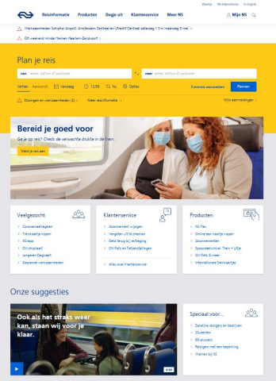



Vaardigheidsopdrachten

1. Pas onderstaande pagina aan waarbij je de richtlijnen voor **lettergrootte, letter- en**

**woordafstand, *font weight*,** *line-spacing* en het aantal karakters per regel volgt. De HTML code staat onder de pagina.

Mijn pagina

HTML-code:

*<div class="container">*

*<h1>Hallo Wereld!</h1>*

*<p”>*

*Contrary to popular belief, Lorem Ipsum is not simply random text.*

*It has roots in a piece of classical Latin literature from 45 BC, making it over 2000 years old. Richard McClintock, a Latin professor at Hampden-Sydney College in Virginia, looked up one of the more obscure Latin words, consectetur, from a Lorem Ipsum passage, and going through the cites of the word in classical literature, discovered*

*the undoubtable source. Lorem Ipsum comes from sections 1.10.32 and 1.10.33 of "de Finibus Bonorum et Malorum" (The Extremes of Good and Evil) by Cicero, written in 45 BC. This book is a treatise on the theory of ethics, very popular*

*during the Renaissance. The first line of Lorem Ipsum,*

*"Lorem ipsum dolor sit amet..", comes from a line in section 1.10.32.*

*</p>*

*</div>*

2. Als ik een website wil bouwen voor een ziekenhuis, welke kleur zou ik dan voornamelijk gebruiken voor de site? En waarom?

**Wit, oranje, omdat dat zijn naar mijn mening goede kleuren voor een ziekenhuis website**

3. Vind drie geschikte iconen om aan te geven dat gebruiker kan inloggen. Geef alle drie de iconen een geschikt label.

